Велосипед! С умом, а не для бед
«Рисуем СИМ» - так называется всероссийский конкурс, посвященный безопасности на дорогах. Оказывается, СИМ – это средства индивидуальной мобильности (роликовые коньки, самокат, гироскутер, моноколесо , скейтборд…). Каждое такое средство может приносить удовольствие и пользу здоровью, а может нанести непоправимый вред, если не соблюдать правила безопасного поведения. Мой рисунок – это предупреждение нарушителям правил дорожного движения.
Ребята в наушниках на велосипеде беззаботно пересекают проезжую часть. Водители в панике: как избежать столкновения, как уберечь детей! А ведь совсем близко пешеходный переход. Нужно сойти с велосипеда, снять наушники, убедиться, что дорога безопасна, и перейти по зебре проезжую часть.
Ребята! Соблюдайте правила! Берегите свою жизнь и здоровье всех участников движения!
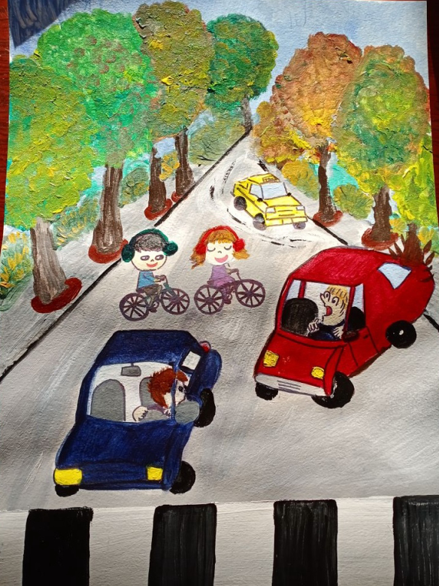
Хорунжина Виктория, 2б класс

